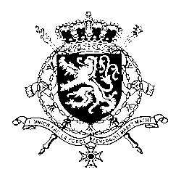
Représentation permanente de la Belgique auprès des Nations Unies et auprès des institutions spécialisées à Genève

WG UPR – Cameroun
Intervention de la Belgique
16 mai 2018

Monsieur le Président,
La Belgique remercie le Cameroun, le Haut-commissariat aux droits de l’Homme et les différents acteurs de la société civile pour les contributions préparées dans le cadre de cet EPU.
Mon pays exprime sa vive préoccupation par rapport à l'approche répressive de la crise dans les régions anglophones du Cameroun, qui risque d’exacerber les tensions violentes alors qu’il existe un grand besoin de dialogue et de sang-froid pour restaurer la confiance et la modération. La lutte contre l’impunité reste une pierre angulaire de l’Etat de droit. Dans ce cadre, la Belgique exhorte le Cameroun à
R1. Prendre des mesures appropriées et adéquates pour veiller à ce que les forces de sécurité se conforment aux lois et aux normes internationales relatives aux droits humains, notamment par des enquêtes indépendantes et transparentes sur les allégations d’utilisation excessive de force et par la poursuite des auteurs en justice.
Mon pays salue le Cameroun pour les progrès significatifs accomplis dans le domaine des droits des femmes, et notamment dans le cadre législatif avec la révision du code pénal en 2016. Cependant, la Belgique reste convaincue que de nouveaux progrès peuvent encore être réalisés pour renforcer la protection des droits de femmes. Par conséquent, nous recommandons de:
R2. Lutter davantage contre la pratique des mariages précoces et forcés ;
Finalement, mon pays recommande de
R3. Ratifier, sans aucune réserve, la Convention internationale pour la protection de toutes les personnes contre les disparitions forcées ainsi que la Convention relative aux droits des personnes handicapées.
Merci Monsieur le Président.

